华侨大学本科考试卷 2014 —2015学年第 一 学期
高等数学A（一） 期末考试试题【B卷】(补考卷20150306)
参考答案与评分标准
- 填空题【共5小题，每小题4分，共20分】
1、B； 2、； 3、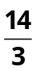； 4、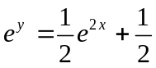； 5、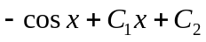．
二. 解下列各题【共5小题，每小题8分，共40分】

1、解：原式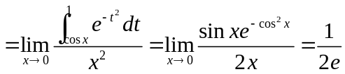． …………【8】
2、解：t=0的相应点坐标为（2，1），…【2】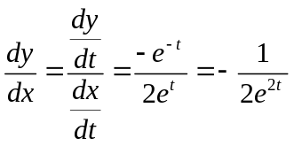….【5】, 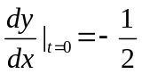, 【6】切线方程为 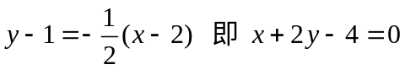 ….【7】
法线方程为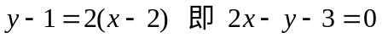….【8】
3、解：原式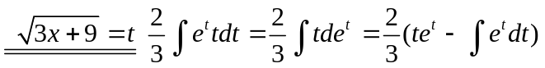…. 【5】
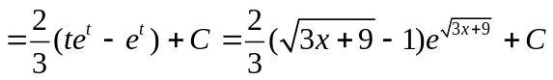…. 【8】
4、解：原式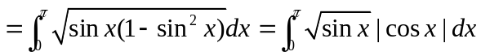…. 【4】
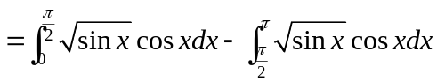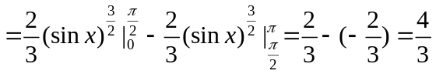……………【8】
5、解：当时, ……..…【1】
原方程两边对 求导 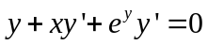 (1)……..…【4】
得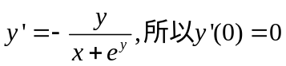,……..…【5】
(1) 式两边对 求导得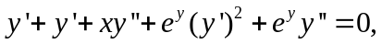……..…【6】
把,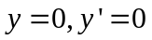代入上式,可得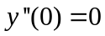……..…【8】
三、【12分】解： 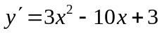；…..【2】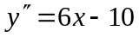，…..【4】令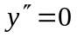，得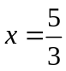 …..【6】
 | 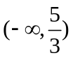 |  | 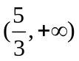
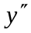 | - | 0 | +
 | 凸区间  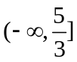 | 拐点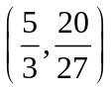 | 凹区间  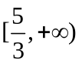
…………………【12】
四、【10分】解： 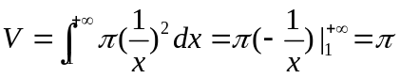 …【10】
五、【12分】解： 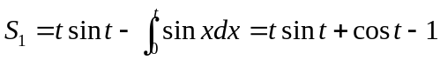；…【4】
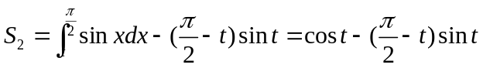；……..…【8】
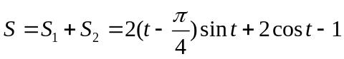
令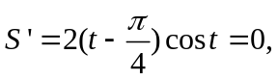在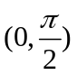内得驻点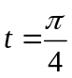,……..…【10】
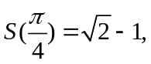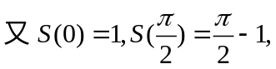
由此可见,当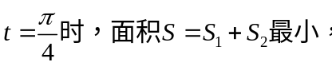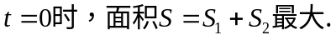……..…【12】
六、【6分】证：(1)构造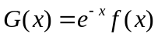,则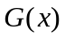在上连续,在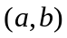内可导,且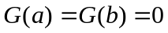,
所以存在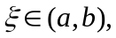，使得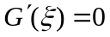
而
则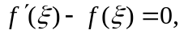即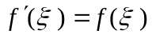……………………….【3】
(2) 由 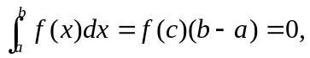可得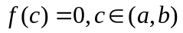
由(1)可知存在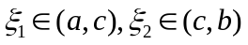，使得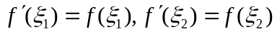.
令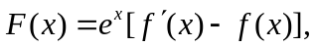
则在上连续,在内可导,且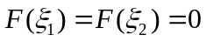,
存在一点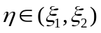，使得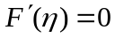, 而 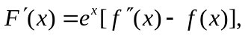
则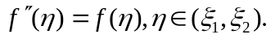……………………….【6】

